Benutzerhandbuch

Capacitux

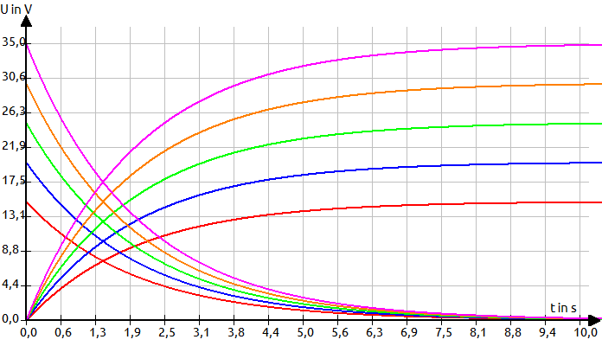

Inhaltsverzeichnis

Einleitung 3

Installation 3

Windows 3

Linux 4

Hinweise 4

Programm portieren 4

Screenshots & Beispiele 5

Deinstallation 7

Fehler und Abstürze 7

Benutzung 8

Programmstart 8

Die Kondensatorliste 8

Der Eingabebereich 9

Der Ausgabebereich 9

Die Menüleiste 10

Glossar 11

Einleitung

Capacitux ist eine Software, die als Schulprojekt entstand, mit dem Ziel, die Spannungskurven von Kondensatoren für das Laden & Entladen zu visualisieren und damit anschaulich und vergleichbar zu machen sowie zu zeigen, wie sich das Verhalten der Kondensatoren unter anderen physikalischen Voraussetzungen verändert.
Dieses Programm erhebt nicht den Anspruch, weder genaue, noch repräsentative Werte zu liefern und wird daher für einen professionellen Gebrauch nicht empfohlen! Die Entwickler geben keine Garantie dafür, dass die Software wissenschaftlichen Maßstäben genügt.
Dieses Benutzerhandbuch liegt der Software sowohl als PDF-Datei als auch in gedruckter Fassung bei. Falls dies bei Ihnen nicht der Fall sein sollte, kontaktieren Sie uns bitte!

Installation

Capacitux ist sowohl für Windows 7/8 als auch für Linux in der 64 Bit-Variante erhältlich. Abwärtskompatibilität zu älteren Windows-Versionen wurde nicht geprüft. Nach Anfrage ist auch eine 32 Bit-Version für Raspbian, einem Betriebssystem für den Raspberry PI, erhältlich.

Hardwarevoraussetzungen

Ermittelt anhand von Tests mit dem Raspberry PI. Die Systemanforderungen können je nach Betriebssystem abweichend sein. Beachten Sie auch die Systemvoraussetzungen des jeweiligen Betriebssystems!

Prozessor: mind. 700 MHz empfohlen

Arbeitsspeicher: mind. 512 MB RAM empfohlen

Grafik: mind. Broadcom VideoCore IV oder vergleichbar

Betriebssystem: Windows 7/8 (64 Bit),
Linux (64 Bit) mit grafischer Benutzeroberfläche,
Raspbian (32 Bit)

Festplattenspeicher: mind. 50 MB freier Speicher

Windows

Kopieren Sie den kompletten Capacitux-Ordner von der CD mitsamt aller Dateien darin in ein Verzeichnis Ihrer Wahl auf Ihrem Computer. Starten Sie nun die "Capacitux-Win64.exe" bei einem 64 Bit oder „Capacitux-Win32.exe“, wenn Sie ein 32-Bit Windows besitzen . Falls erforderlich, räumen Sie dem Programm zur Ausführung die nötigen Rechte zum Starten ein (ein Fenster wird Sie ggf. auffordern). Das Programm ist nun betriebsbereit, eine klassische Installation ist nicht erforderlich.

Linux

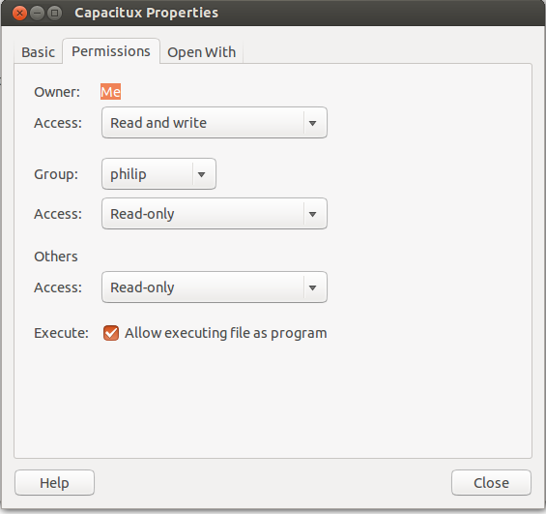
Als Linux-System empfehlen wir Ubuntu 13.10, aber auch jede andere Distribution, die Gnome 2 oder höher, Unity, KDE, Mate oder Cinnamon als Desktop-Manager benutzt, sollte kompatibel sein. Wichtig ist nur, dass Sie Zugriff auf die grafische Benutzeroberfläche haben. Erfolgreich getestet wurden Ubuntu, Gentoo, OpenSUSE, Porteus, Slackware und Raspbian (ein für den Raspberry PI angepasstes Debian ). Kopieren Sie also den Capacitux-Ordner von der CD vollständig in ein Verzeichnis Ihrer Wahl auf Ihrem Computer - idealerweise keins, für das Sie nicht die nötigen Zugriffsrechte besitzen. Damit das Programm ausgeführt werden kann, müssen Sie das "executable-flag" für die Datei "Capacitux-linux" setzen: entweder über die Benutzeroberfläche ( "Rechtsklick auf die Datei -> Eigenschaften -> Rechte -> Ausführen erlauben" unter Ubuntu ) oder mit dem "chmod"- Befehl über das Terminal.

Nun sollten Sie das die Datei "Capacitux-linux" auf jede erdenkliche Weise ausführen können. Auch hier ist eine klassische Installation nicht erforderlich. Sollten Sie Probleme mit der Verwaltung der Rechte haben, wenden Sie sich bitte an Ihren System-Administrator.

Hinweis

Damit das Programm ordnungsgemäß funktionieren kann und alle Dateien richtig geladen werden, sollten Sie die Programm-Dateien nicht eigenmächtig verschieben, umbenennen oder gar löschen!

Zum Testen der ordnungsgemäßen Funktion des Programms können Sie unter dem Ordner „saves“ eine Datei mit Testwerten öffnen und sich anzeigen lassen.
Direkt nach dem Laden sollten Sie die Diagramme auf dem Bildschirm sehen können.

Portierbarkeit des Programms

Aufgrund der sehr einfachen und vom System losgelösten Installation können Sie Capacitux jederzeit und überall einsetzen und von so von einem auf den anderen PC übertragen. Dazu müssen Sie lediglich den Programmordner auf ihrer Festplatte kopieren und entweder auf ein Zwischenmedium wie USB-Sticks oder direkt auf der Festplatte des zweiten Rechners einfügen. Dort gelten dann die gleichen Installationsanweisungen und Hinweise, wie sie eingangs aufgeführt wurden.

Ihre Freiheit und Unabhängigkeit werden bei uns großgeschrieben:

Damit Sie barrierefrei professionell arbeiten können, haben wir großen Wert auf Plattformunabhängigkeit gelegt. Alle Versionen sind untereinander kompatibel.
Nachfolgend finden Sie eine Auflistung und Vorschau der Desktop-Umgebungen, die wir für Sie getestet haben.

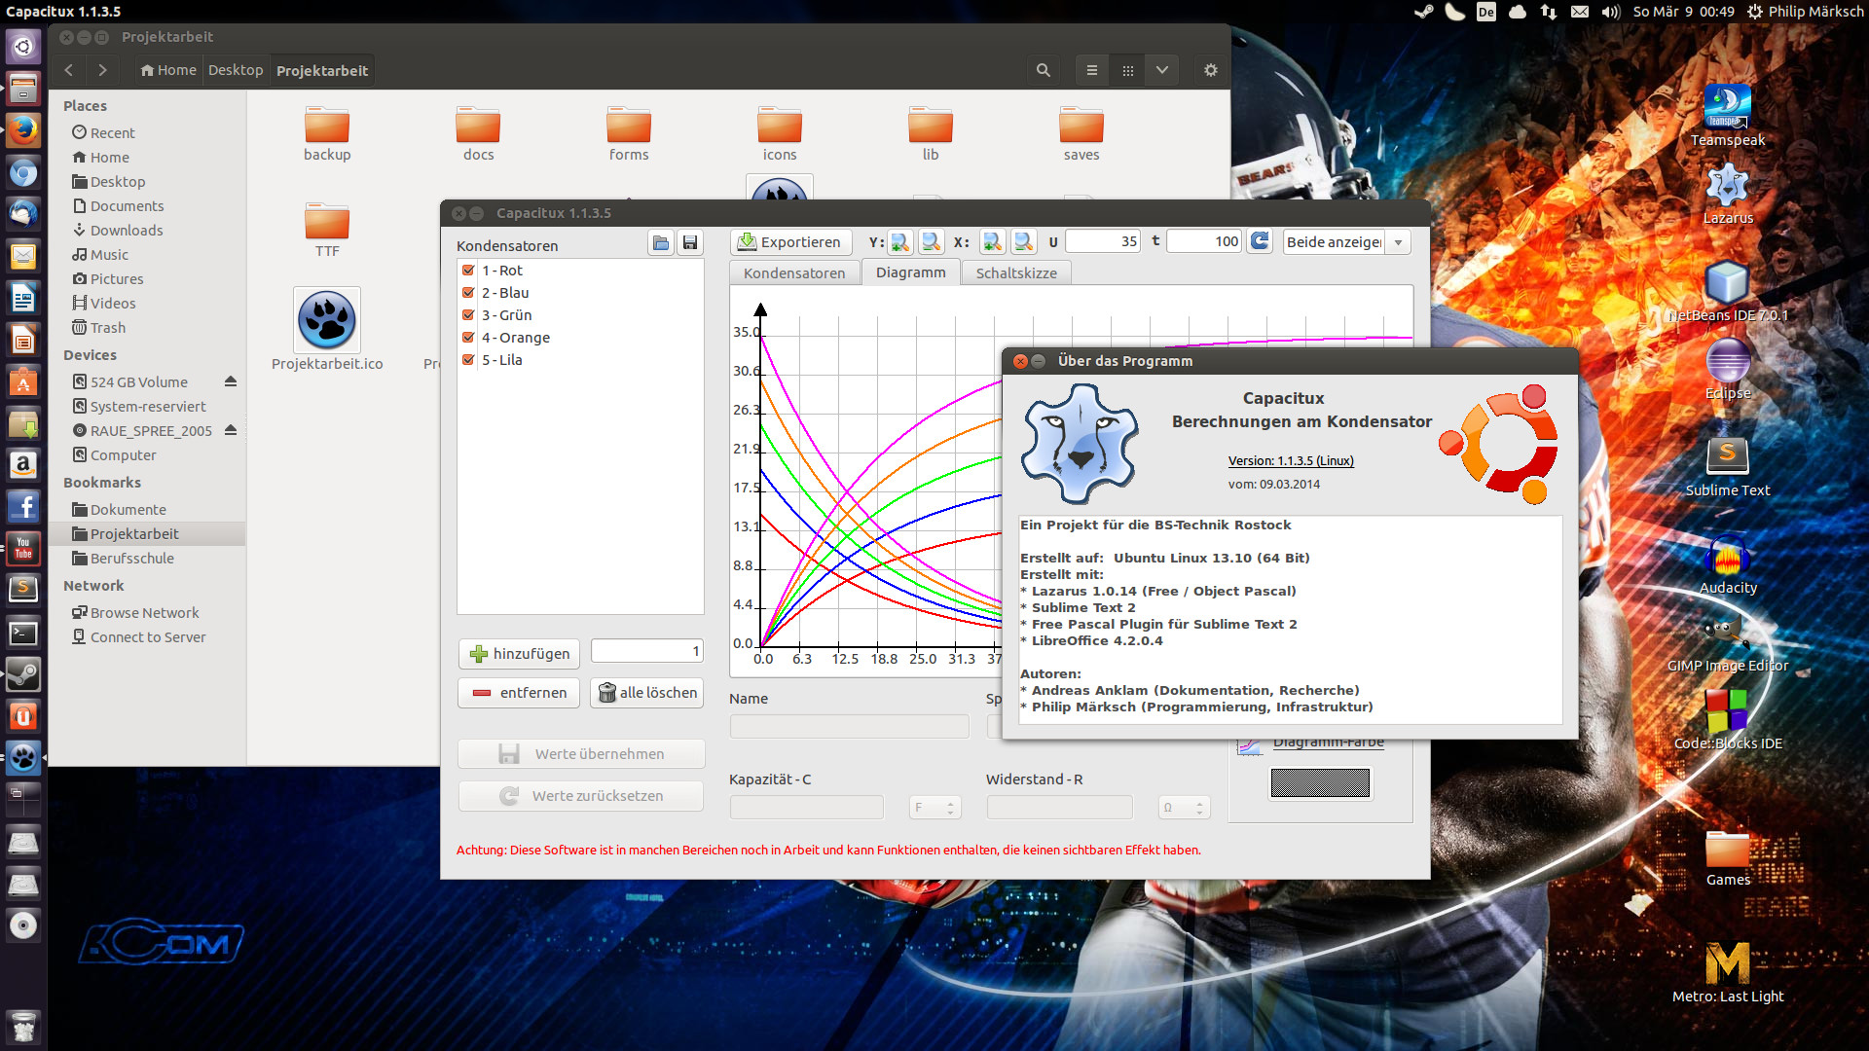
(Ubuntu 13.10 – Unity 7)

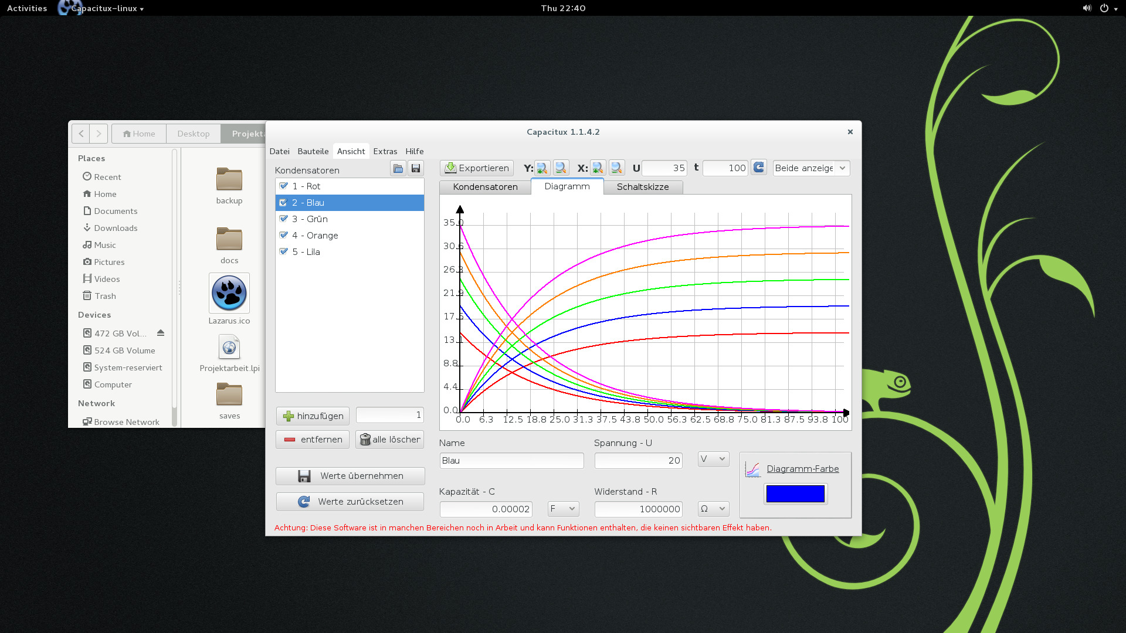
(OpenSUSE 13 – Gnome 3)

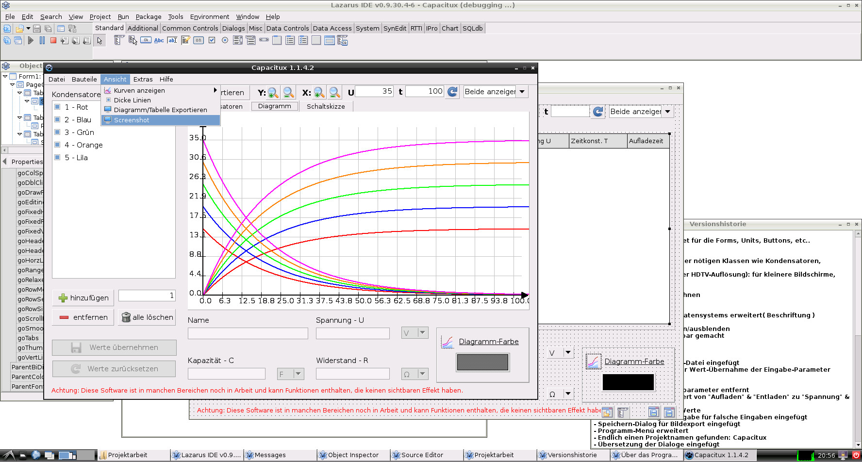
(Raspbian – LXDE)

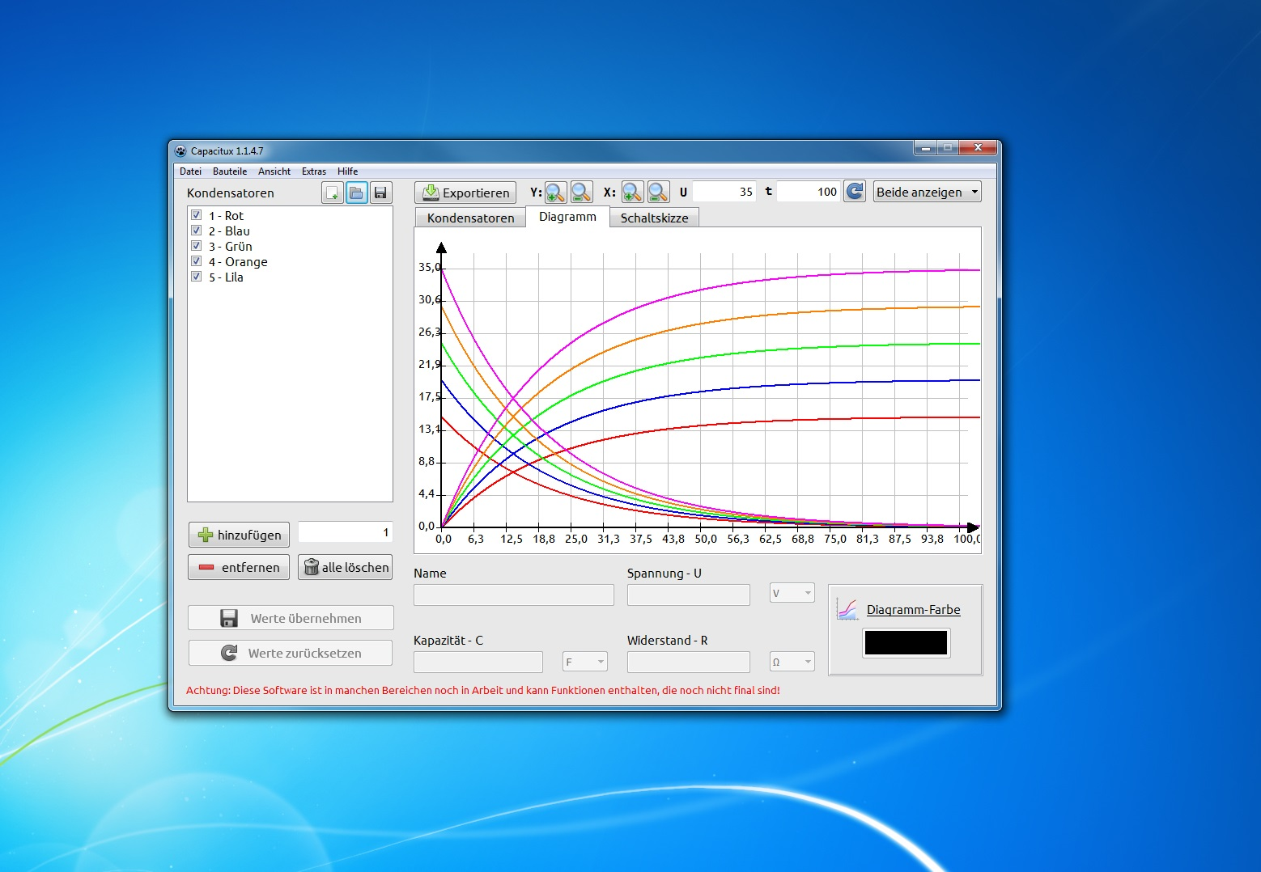
(Windows 7 - Aero)

Deinstallation

Das Programm legt für beide Betriebssysteme keine Dateien eigenständig außerhalb des von Ihnen gewählten Verzeichnisses an. Möchten Sie Capacitux also von Ihrem System deinstallieren, müssen Sie lediglich das Verzeichnis mitsamt den Dateien löschen.
Bevor Sie Capacitux löschen, sollten Sie sichergehen, dass sich keine von Ihnen gespeicherten Dateien ( Programm-Werte oder. Screenshots, etc... ) mehr in dem Programm-Ordner befinden. Bevor Sie Capacitux löschen können, müssen Sie alle Instanzen des Programms und Prozesse, die auf Programm-Dateien zugreifen, schließen.

Fehler & Programmabstürze:

Die aktuelle Version ist ein stable Release, das bedeutet, dass auf den getesteten Rechnern mit den getesten Betriebssystemen keine Abstürze während der Tests enstanden sind. Dies bedeutet allerdings nicht, dass keine Fehler auftreten können: Bei unterschiedlicher Systemkonfiguration z.b. können unvorhergesehene Probleme auftreten.
Über fehlerhafte Eingaben, bzw. worauf Sie achten müssen, werden Sie im nächsten Kapitel noch genauer und im Einzelfall aufgeklärt. Es gilt: Das Programm sollte nicht abstürzen, alle (bekannten) Fehler werden möglichst abgefangen und führen so zu keinem Absturz/Verlust der Daten. Sollte das Programm dennoch wiederholt durch gewisse Aktionen/Parameter abstürzen, senden Sie uns bitte entsprechende Informationen zur Problemsuche.

Sie sollten außerdem noch wissen, dass es unter gewissen Betriebssystem und versch. Desktopumgebungen zu unterschiedlichen Nebeneffekten kommen kann, die eventuell nicht die Funktionalität einschränken, aber dennoch nicht im Sinne des Erfinders sind und zudem nervig sein können. Eine genaue Auflistung der bekannten Fehler und Fehlverhalten finden Sie im Fehlerprotokoll der Dokumentation.

Benutzung

Programmstart

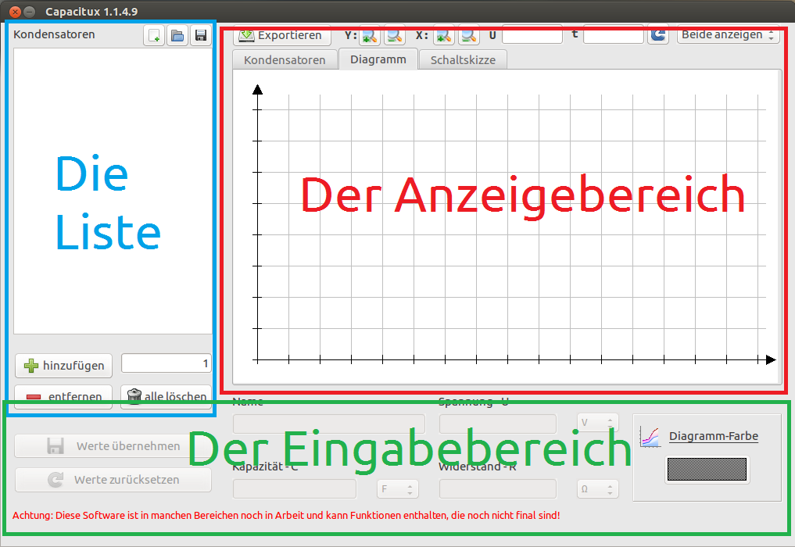
Wenn Sie Capacitux das erste Mal starten, sollte sich ein Fenster öffnen, das wie unten dargestellt aussieht. Die Benutzeroberfläche wurde dabei in 4 verschiedene Bereiche unterteilt.
Auf der linken Seite befinden sich alle Elemente, die mit der Anzeige der Kondensatoren zu tun haben. Sie sehen eine Liste, zu der Kondensatoren hinzugefügt werden können. Sie haben hier auch Knöpfe, um Kondensatoren hinzuzufügen, zu löschen, aus einer Datei zu laden oder in eine Datei zu speichern.

In der Mitte rechts finden Sie ein Diagramm, eine Tabelle und eine Skizze, zu denen Sie über die Reiter oberhalb wechseln können. Dieser Bereich ist zur Visualisierung gedacht und hat daher keine Eingabefelder oder Knöpfe.

Unterhalb finden Sie - anfangs noch ausgegraute - Eingabefelder für die entsprechenden Parameter.

Und im oberen Bereich des Fensters befinden sich alle anderen Funktionen als Knöpfe oder aber in der Datei-Leiste des Fensters. Unter Ubuntu(Unity) ist diese am oberen Rand des Bildschirms und nicht des Fensters zu finden. Dort finden Sie sonstige Funktionen zu Anzeigeoptionen, Programmverwaltung und für Informationen zum Programm, sowie das Hilfe-Menü.

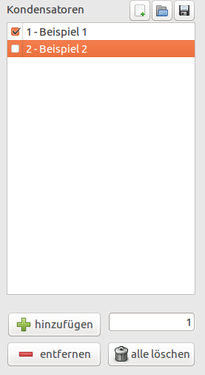
Die Kondensatorliste

Über die Liste auf der linken Seite fügen Sie mit "hinzufügen" einen Kondensator hinzu. In dem Eingabefeld rechts daneben können Sie angeben, wie viele sie hinzufügen möchten.
Mit "entfernen" löschen Sie den zuletzt angeklickten Kondensator aus der Liste. Mit dem Knopf "alle löschen" löschen Sie die gesamte Liste.

Oberhalb der Liste befinden sich der Reihe nach Schaltflächen zum Speichern, Laden und Hinzufügen von Kondensatoren aus einer oder in eine gespeicherte Liste. Klicken Sie auf einen dieser Knöpfe, öffnet sich ein Fenster, dessen Anweisungen Sie nur zu folgen brauchen.
Beim „öffnen“ haben Sie die Wahl zwischen „laden“ und „hinzufügen“.
Ersteres löscht Ihre aktuelle Liste und ersetzt diese durch Werte einer gespeicherten Liste. Zweiteres behält Ihre Liste bei und fügt die Werte der ausgewählten Datei lediglich hinzu.

Vor jedem Kondensatornamen befindet sich eine Checkbox mit oder ohne Häkchen. Mit einem Klick darauf wählen Sie aus, ob der Graph eines Kondensators im Diagramm angezeigt werden soll oder nicht.
Wenn Sie auf einen Eintrag klicken, wählen Sie diesen zum Bearbeiten aus. Das Programm speichert die Werte nicht automatisch beim Beenden! Sie sollten also vor dem Beenden darauf achten zu speichern!
Der Eingabebereich der Parameter

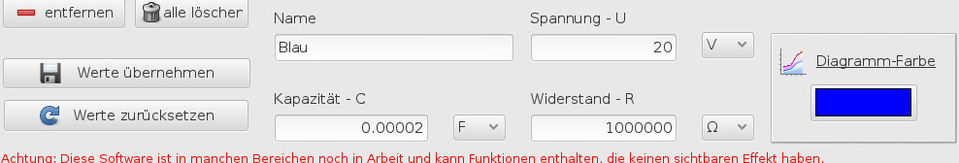
Wenn Sie einen Kondensator ausgewählt haben, werden die Eingabefelder aktiviert und Sie können dann die Werte dort ändern. Der Name kann beliebig gewählt werden, Sonderzeichen werden aber unter Umständen nicht richtig verarbeitet. Auf Chinesische Zeichen sollten Sie also eventuell verzichten ( wobei nicht ausgeschlossen ist, dass es funktionieren kann ). Kapazität, Spannung und Widerstand müssen Zahlenwerte mit oder ohne Komma/Punkt sein. Dabei ist aber der absolute Betrag zu schreiben und keine wissenschaftliche Schreibweise zu empfehlen. Die Darstellung von Tausender-Stellen wie "1.000" für "Eintausend" wird als Komma interpretiert und führt damit unweigerlich zu falschen Ergebnissen!
Auf der rechten Seite können Sie außerdem noch die Farbe für die Darstellung des Graphen im Diagramm über eine Farbpalette auswählen. Sie haben dort die Auswahl aus 16 Millionen Farben ( in Kompatibilitäts-Modi oder auf nicht so potenten Systemen kann dies natürlich durchaus weniger sein ).

Mit der Schaltfläche "Werte übernehmen" übernehmen Sie die eingegebenen Werte für den ausgewählten Kondensator. Bei einem Wert, der nicht intepretiert werden kann, wird die Eingabe nicht übernommen und Sie erhalten einen Hinweis auf dem Bildschirm in Form eines Fensters.
Wenn Sie die Änderungen, die Sie gemacht haben, selbst zurücksetzen wollen, betätigen Sie einfach die Schaltfläche "Werte zurücksetzen". Die Schaltflächen zur Auswahl der Einheit sind momentan aufgrund von Problemen deaktiviert!

Der Ausgabebereich
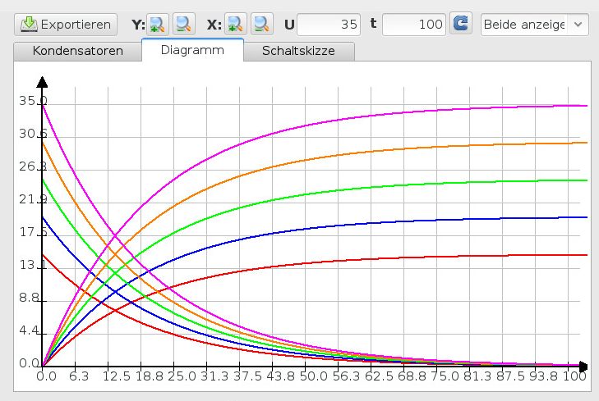
Der Bereich der Ausgabe sollte bei Ihnen je nach Version und eingegebener Werte in etwa wie auf dem Bild aussehen.

Über die Reiter "Kondensatoren", "Diagramm" und "Schaltskizze" wechseln Sie zwischen eben diesen. Unter "Kondensatoren" wird eine Werteliste aller Kondensatoren angezeigt. Der Inhalt des jeweiligen Reiters aktualisiert sich im Regelfall automatisch, wenn Sie Werte ändern oder Ähnliches.
Der Anzeigebereich passt sich ebenfalls automatisch an die von Ihnen eingegebenen Werte an und findet so den "optimalen" Bereich.

Falls Sie den Anzeigebereich selbst setzen möchten, können Sie darüber in den jeweiligen Eingabefeldern die Maximalwerte beider Achsen angeben oder aber die Zoom-Schaltflächen links daneben nutzen, welche Ihnen das Zoomen in relational angepassten Stufen ermöglichen. Sollten Sie den selbstgewählten Zoom wieder rückgängig machen wollen, drücken Sie die Schaltfläche mit dem blauen "Rückwärts-Pfeil", daraufhin wird der Anzeigebereich wieder automatisch angepasst.
Rechts oben befindet sich eine Auswahlliste, über die Sie entscheiden können, ob Sie nur die Auflade-, Entladekurven oder beide Kurven zu den Kondensatoren sehen möchten.
Mit der Schaltfläche "Exportieren" lässt sich der Inhalt des aktuell ausgewählten Reiters in eine Bilddatei exportieren. So können Sie das Diagramm oder die Wertetabelle in eine Bilddatei speichern und dann später in einer Präsentation, einem Textdokument oder anderweitig medial nutzen.
Falls Sie die Linien etwas dicker dargestellt haben möchten, klicken Sie auf die Menüleiste „Ansicht → Dicke Linien“. Die Graphen und die Koordinatenachsen werden darauf doppelt so dick angezeigt. Um dies rückgängig zu machen, klicken Sie wieder auf „Dicke Linien“ und das Häkchen vor dem Eintrag sollte wieder verschwinden.
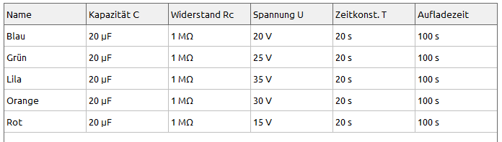
Der Reiter „Kondensatoren“ enthält eine Tabelle mit allen Kondensatoren, die in Ihrer Liste sind, und aktualisiert sich ebenfalls selbst. Wenn Sie auf eine der Spalten klicken, wird die Tabelle anhand dieser Spalte alphanumerisch sortiert.
Es war ursprünglich geplant, die Werte wie in Excel übrig Zelle für Zelle selbst bearbeiten kann, allerdings ist dies aufgrund eines bekannten Fehlers in der aktuellen Version deaktiviert. Das Bild zeigt die Testwerte alphabetisch geordnet nach dem Namen.

Die Menü-Leiste

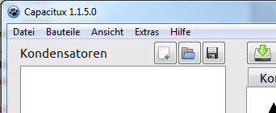
Die Menü-Leiste befindet sich auf Windows unterhalb des oberen Fensterrahmens oder auf Ubuntu (Unity) am oberen Bildschirmrand. Sie ist unterteilt in „Datei“, „Bauteile“, „Ansicht“, „Extras“ und „Hilfe“.
Ersteres beinhaltet Schaltflächen zum Laden und Speichern von Werten sowie zum Beenden des Programms.
Unter „Bauteile“ sind Komortfunktionen zu finden, die mit der Kondensatorliste zu tun haben.
„Ansicht“ bietet Funktionen rund um die Darstellung: Auswahl der Kurven und Dicke der Linien, aber auch der Bildexport sowie das Erstellen eines Screenshots ist hier zu finden.
Unter „Extras“ sind Zusatzfunktionen zu finden, die mit dem Programm selbst nicht all zu viel zu tun haben. Falls Sie Lazarus installiert haben, können Sie hier das Projekt öffnen und bearbeiten. Zudem können Sie die Versions-Historie sowie einen Weblink zu einer Seite öffnen, die sich mit der fachlichen Grundlage des Projekts beschäftigt und als Quelle diente.
Im letzten Menüpunkt „Hilfe“ erreichen Sie die PDF-Version dieses Handbuchs sowie die Dokumentation des Projekts, aus dem das Programm entstand. Und natürlich finden Sie über den Eintrag „Über Capacitux“ Informationen zum Programm, der Version, dem Versionsdatum und dem Betriebssystem.
Glossar

32/64-Bit Architektur | Bestimmt, wie viele Bits der Prozessor einlesen kann, um diese zu verarbeiten. Das Betriebssystem und alle Programme müssen diesem angepasst sein, wobei ein 32 Bit-System problemfrei auf einem 64-Bit Rechner arbeiten kann, Sie können aber kein 64 Bit-System auf einem 32 Bit-Rechner installieren.
chmod | Unix-Shell-Befehl zur Bearbeitung der Nutzungsrechte an einer oder mehreren Dateien
Kondensator | Elektrisches Bauelement, das Ladung speichern kann
Linux | Freies Mehrbenutzerbetriebssystem, inspiriert durch Unix, mit Fokus auf Sicherheit, Freiheit und atkuelle Software
Linux  Distribution | Bestimmte Ausrichtung/Version von Linux eines gewissen Anbieters oder einer Interessengemeinschaft  Siehe: http://de.wikipedia.org/wiki/Linux-Distribution
OpenSUSE | Linux-basiertes Betriebssystem von Novell
Porteus | Slackware-basiertes Linux-Betriebssystem
Raspberry PI | Kleiner Einplatinencomputer für didaktische Zwecke wie Programmierung und Grundlagen in Hardware
Raspbian | Linux-basiertes Betriebssystem speziell für den Raspberry PI
Screenshot | Foto/Bild vom gesamten Bildschirm
Terminal | Programm, das auf unixoiden Systemen Zugriff auf die Unix-Shell bzw. Kommandozeile ermöglicht
Ubuntu | Linux-basiertes Betriebssystem von Canonical

